03 · Casos de uso

Diagrama
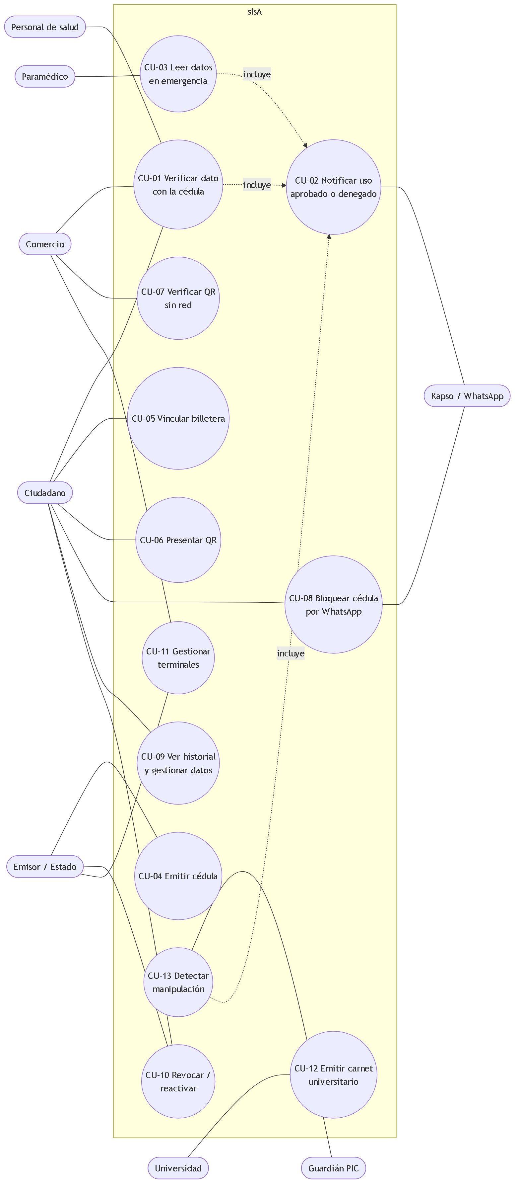
Figura: 03-casos-de-uso-1

Fichas

CU-01 · Verificar un dato con la cédula (flujo estrella)
- Actores: ciudadano, terminal (comercio/registro/salud/tránsito).
- Precondición: terminal configurado con rol y atributo; cédula emitida; el gateway envió la hora.
- Flujo principal:
- La pantalla muestra "{local} pide: {dato}". El ciudadano toca Aceptar.
- Acerca la cédula. El firmware lee UID e índice (handle).
- Se autentica en los sectores del atributo con la clave del rol y lee el registro.
- Verifica firma del emisor, vigencia y que el handle no esté revocado.
- Resultado 01: voz "acceso concedido", pantalla del comercio con el visto bueno.
- Se envía el evento verif a la API (vía gateway) → CU-02.
- Flujos alternos:
- A1 (06): el ciudadano rechaza; no se lee nada. Como aún no se identificó la cédula, no hay handle y no se envía evento ni aviso (limitación actual).
- A2 (05): el rol no tiene la clave del sector; no se lee el dato.
- A3 (02): la firma no coincide (tarjeta alterada o copiada).
- A4 (03): el handle está en la lista de revocación.
- A5 (04): la credencial está vencida.
- A6: la tarjeta es virgen o ajena (sin índice): se informa "sin cédula"; no hay handle, por lo que no se envía aviso.
- Postcondición: evento guardado; el comercio solo ve el resultado.

CU-02 · Notificar el uso por WhatsApp (aprobado o denegado)
- Actores: API, Kapso, ciudadano.
- Disparador: POST /api/events con t = verif.
- Flujo principal: la API busca al dueño del handle; si tiene teléfono y avisos activos, arma el mensaje según res y lo envía por Kapso en segundo plano.
- Mensajes: 01 autorizado · 02 firma inválida · 03 cédula bloqueada · 04 vencida · 05 sin permiso · 06 rechazaste compartir. Todos con botón Bloquear cédula, salvo 03.
- Alternos: sin teléfono/avisos apagados/handle desconocido → no se envía; botones fallan → texto con "Responde BLOQUEAR"; Kapso falla → se registra el error y el evento ya está guardado.

CU-03 · Leer datos en emergencia
- Actor: paramédico con terminal de rol emergencia.
- Flujo: acerca la cédula sin consentimiento; se lee sangre (A4) y contacto (A5); evento con emg = true; el ciudadano recibe el WhatsApp de emergencia.

CU-04 · Emitir una cédula
- Actores: emisor, terminal de registro.
- Flujo: el emisor elige un ciudadano con perfil completo y ordena la emisión → el terminal en modo emitir lee el UID de una tarjeta virgen → la API firma y devuelve bloques → el terminal escribe sectores, claves y bits de acceso → la orden queda completado.

CU-05 · Vincular la billetera
- Flujo: el ciudadano toca la cédula en un terminal en modo vincular → la API devuelve un código de 6 dígitos (2 min) → en /billetera lo escribe junto a la clave pública del celular → la API emite credenciales derivadas.

CU-06 · Presentar un QR
- El ciudadano elige una credencial; la billetera muestra SLJ1: firmado por el celular y regenerado periódicamente.

CU-07 · Verificar un QR sin red
- El comercio escanea; el verificador valida firmas, hora (±30 s) y revocación; muestra "Mayor de 18: SÍ"; envía el evento cuando hay red.

CU-08 · Bloquear la cédula por WhatsApp
- El ciudadano toca Bloquear cédula o escribe BLOQUEAR → Kapso llama al webhook → la API revoca las cédulas de ese teléfono, borra credenciales de billetera y confirma por WhatsApp. El siguiente intento da 03 (y avisa sin botón).

CU-09 · Ver historial y gestionar datos
- Portal: historial en vivo (SSE) con lugar, dato, hora y resultado; datos opcionales; teléfono de WhatsApp y avisos.

CU-10 · Revocar y reactivar
- Ciudadano (sus cédulas) o emisor (cualquiera) revoca; el ciudadano reactiva y se reemiten las credenciales.

CU-11 · Gestionar terminales
- Comercio crea terminales (token mostrado una sola vez), elige rol y atributo; el emisor además cambia el modo.

CU-12 · Emitir carnet universitario
- El emisor universidad (0x02) firma un A3 de carnet que vive solo en la billetera.

CU-13 · Detectar manipulación
- El PIC detecta tapa abierta o falta de latido, corta el lector y avisa; el firmware envía tamper; la API avisa al dueño del terminal.

